丝芙兰×美丽大使硬糖少女303”美丽出圈
由我担当”粉丝经济营销
广 告 主：丝芙兰
所属行业：日化行业-化妆品大类
执行时间：2020.10.10-2021.03.08
参选类别：社会化营销类
营销背景
现在的年轻人越来越敢，敢于说不想、不要、不服。不管说的对不对，他们不服就敢怼。“我不想听你讲大道理”、“我不想活成别人眼中的期待”、“凭什么你说的美就一定很美”。他们独而不孤，随心而立，有自己独立思考和观点，但也渴望有人交心，志同道合，他们活出了自己的美力。不需要被定义，也不喜欢被定义，年轻，就有万种可能。每个女生都是独特的存在，都可以散发光芒。丝芙兰让各位爱美的女生可以多种尝试，发现自己的美，发现属于自己的美力担当，每个女生，都是自己的美力担当。
丝芙兰通过选用年轻化的艺人形象，契合年轻人的消费习惯，在保持品牌调性的基础上年轻化品牌。对于不同social平台特性适配不同的投放策略，根据平台属性，配合不同的传播需求产出不同的内容与玩法，提升内容的有效性，丰富运营手段。通过完整的粉丝经济策略，化粉丝为KOC，灵活运用且高效精准触达目标用户。注意创意驱动内容，结合时下年轻人最能接受的方式，以最吸眼球的创意吸引年轻消费者的注意。
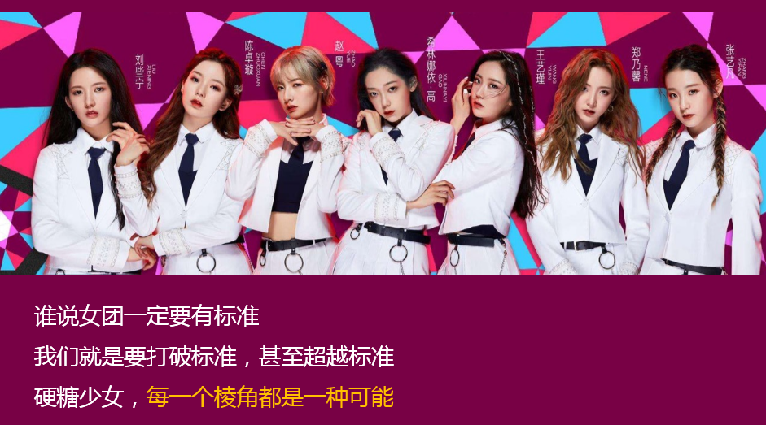
营销目标
借助硬糖少女的多面美力带动粉丝和消费者参与，通过层层深化和扩散，立体呈现丝芙兰#美力担当#概念。借助硬糖少女的热度和流量，高效扩散话题并提升品牌认知度，将艺人与品牌内涵相绑定，引发用户广泛共鸣并种草产品。实现品效合一，带动生意增值。
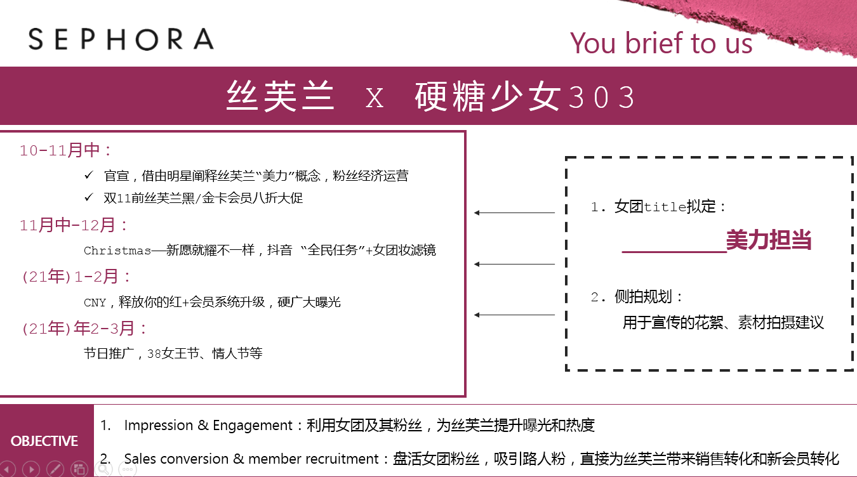
策略与创意
深入分析女团粉丝特性，了解其“映射”、“养成”的本质，由丝芙兰官方发布信息做第一波话题造势，影响粉丝后援会及外围社交平台粉丝圈层，释放活动信息，联动各级粉丝，配合宣传，扩散声量。以#丝芙兰美力担当#、#新愿，就耀不一样#、#你的开运新势红#为主题，以不同时间点的节日特性为依托，分别产出不同传播内容。通过节日主题妆容，推出仿妆活动，联动粉丝进行互动。
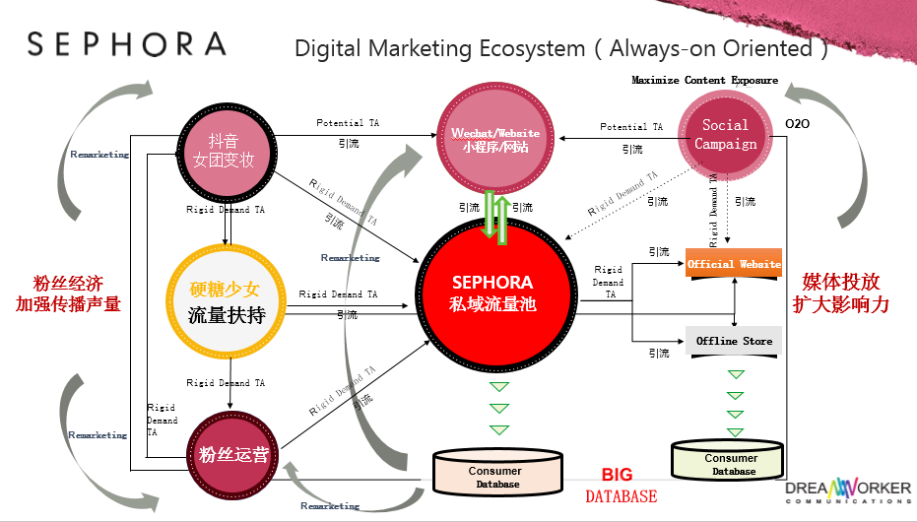
项目视频 腾讯链接: https://v.qq.com/x/page/n32180bwopa.html
执行过程/媒体表现
10月10日-11月11日，丝芙兰官方释出预热素材，以“做自己的美力担当”为主题，官方释出官宣素材硬糖少女合体PR照，开启粉丝通道互动。同时，粉丝团根据释出的素材组织对应成员唯粉打卡吹彩虹屁，以团体的角度结合团魂输出“美力担当”概念。并引导粉丝进行丝芙兰会员注册，完成购买。
11月19日-12月31日，丝芙兰打造圣诞新愿季，完成粉丝圣诞心愿，引导粉丝购买解锁硬糖少女全国地广，助力硬糖少女宠粉硬气出圈；上线抖音变妆挑战赛，一键Get女团妆。同时深入硬糖少女303粉圈，推出表情包大赛、圣诞应援等粉丝专属福利活动，进一步将丝芙兰与硬糖少女303粉丝完成深度绑定，转化购买。
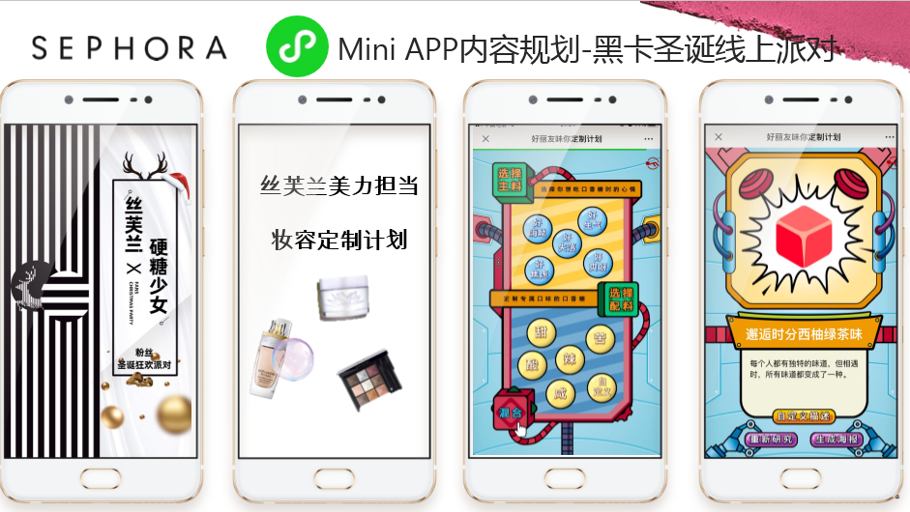
12月31日-1月24日，丝芙兰释放“你的开运新势红”概念，硬糖少女全新CNY look上线。通过硬糖少女粉丝进一步扩散活动声量，带动话题发酵。硬糖少女303每位成员单独发布妆容问答视频，在线进行产品教育，利用自身影响力引导粉丝购买。
1月24日-3月8日，硬糖少女甜蜜告白心动来袭，单人告白ID视频引发粉丝强烈关注，占领粉丝心智。同时硬糖少女限量福利机制公布，晒单告白送艺人唇印，甜蜜好礼吸引粉丝兴趣，捆绑销售。丝芙兰私享卡活动上线，以“想见你 享见礼”为核心传播基调，开启粉丝视频剪辑二创，在粉丝与爱豆的想见你场景中最大化诠释主题思想，解锁硬糖少女拍摄花絮及签名福利。
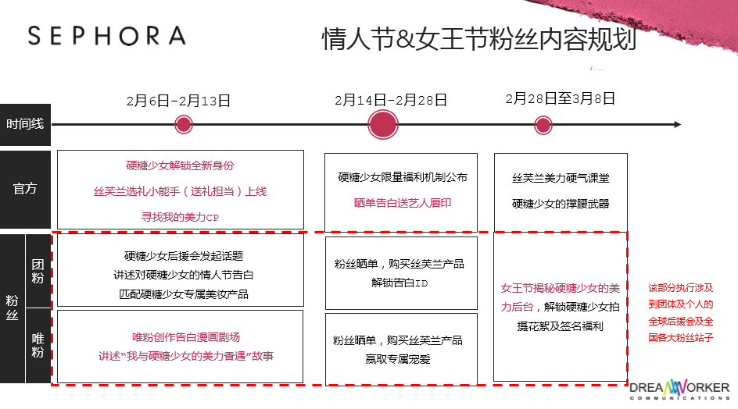
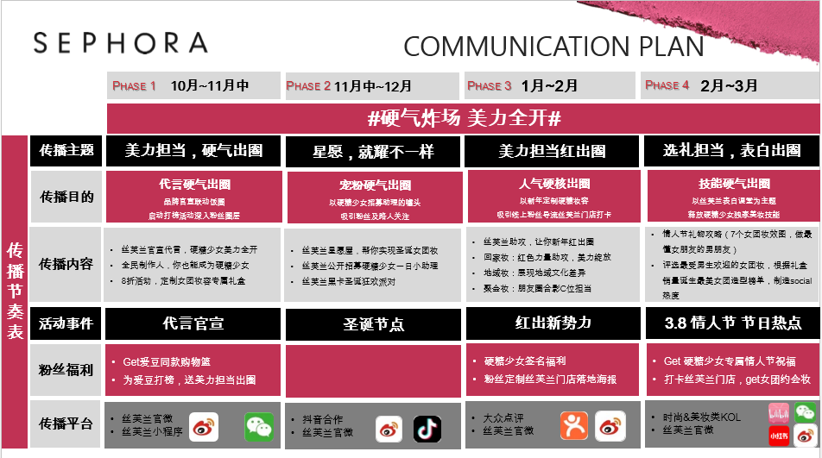
营销效果与市场反馈
此次丝芙兰×硬糖少女303粉丝经济活动中，把美力大使硬糖少女303当成了接近大众的一个入口、一个超级媒介，借硬糖少女303对年轻市场的不俗影响力，品牌也把后者自带的流量和话题度转化成品牌在大众层面的影响力，也顺势完成更柔性有力的传播。此次话题曝光量非常可观，无论是仿妆活动还是表情包大赛都获得了用户非常积极的反馈。
#丝芙兰美力担当#话题阅读量达3亿+，讨论量62.6W+，丝芙兰新会员注册增加8W+，圣诞campaign粉丝销量突破200W+
在整个传播活动中，从活动的玩法到social沟通都在强化品牌与硬糖少女粉丝的绑定，将硬糖少女303粉丝转化为品牌粉丝，深入年轻群体，在声量传播以及会员拉新，购买转化上均实现了飞跃。
